NASLOV SEMINARSKE NALOGE: CENTEK
Člana ekipe:
63240105 Mark Hafner
63240368 Matic Žakelj

CENTEK – aplikacija za pregled financ
OPIS APLIKACIJE
Namen aplikacije je sledenje denarnemu toku uporabnika, da ima ta enostaven pregled nad svojimi financami.
Delovala bo kot spletna in mobilna aplikacija, ki bosta povezani preko skupnega backend-a.

FUNKCIONALNOSTI
- VNOS PRIHODKOV IN ODHODKOV
- Uporabnik vpisuje prihodke in odhodke ter pri vsakem navede, od kod je denar prišel in kje je bil porabljen
- Pri vsakem vnosu določi:
  - Ali je prihodek ali odhodek
  - Znesek transakcije
  - Ime in opis transakcije
  - Račun, na ketegem se ta transakcija izvede
  - Kategorijo pod katero ta spada (npr. hrana, prevoz, šport…)
  - Podkategorijo(npr. Špar, McDonalds, Avtobus …)
- Pri kategorijah lahko izbira med nekaterimi standardnimi, lahko pa tudi doda svoje.
- Lahko določi tudi ponavljajoče transakcije.

- PRIKAZ PODATKOV
- Aplikacija omogoča vizalni prikaz prihodkov in odhodkov z grafi.
- Lahko filtrira po kategorijah, tipu transakcije(pihodek/odhodek),znesku, časovnem obdobju …
- Ob vsakem novem vnosu podatkov se izvede izračun in posodobitev prikaza.

TEHNOLOGIJE
Spletna aplikacija bo narejena z ASP.NET z MVC
Mobilna aplikacija bo narejena v React Native

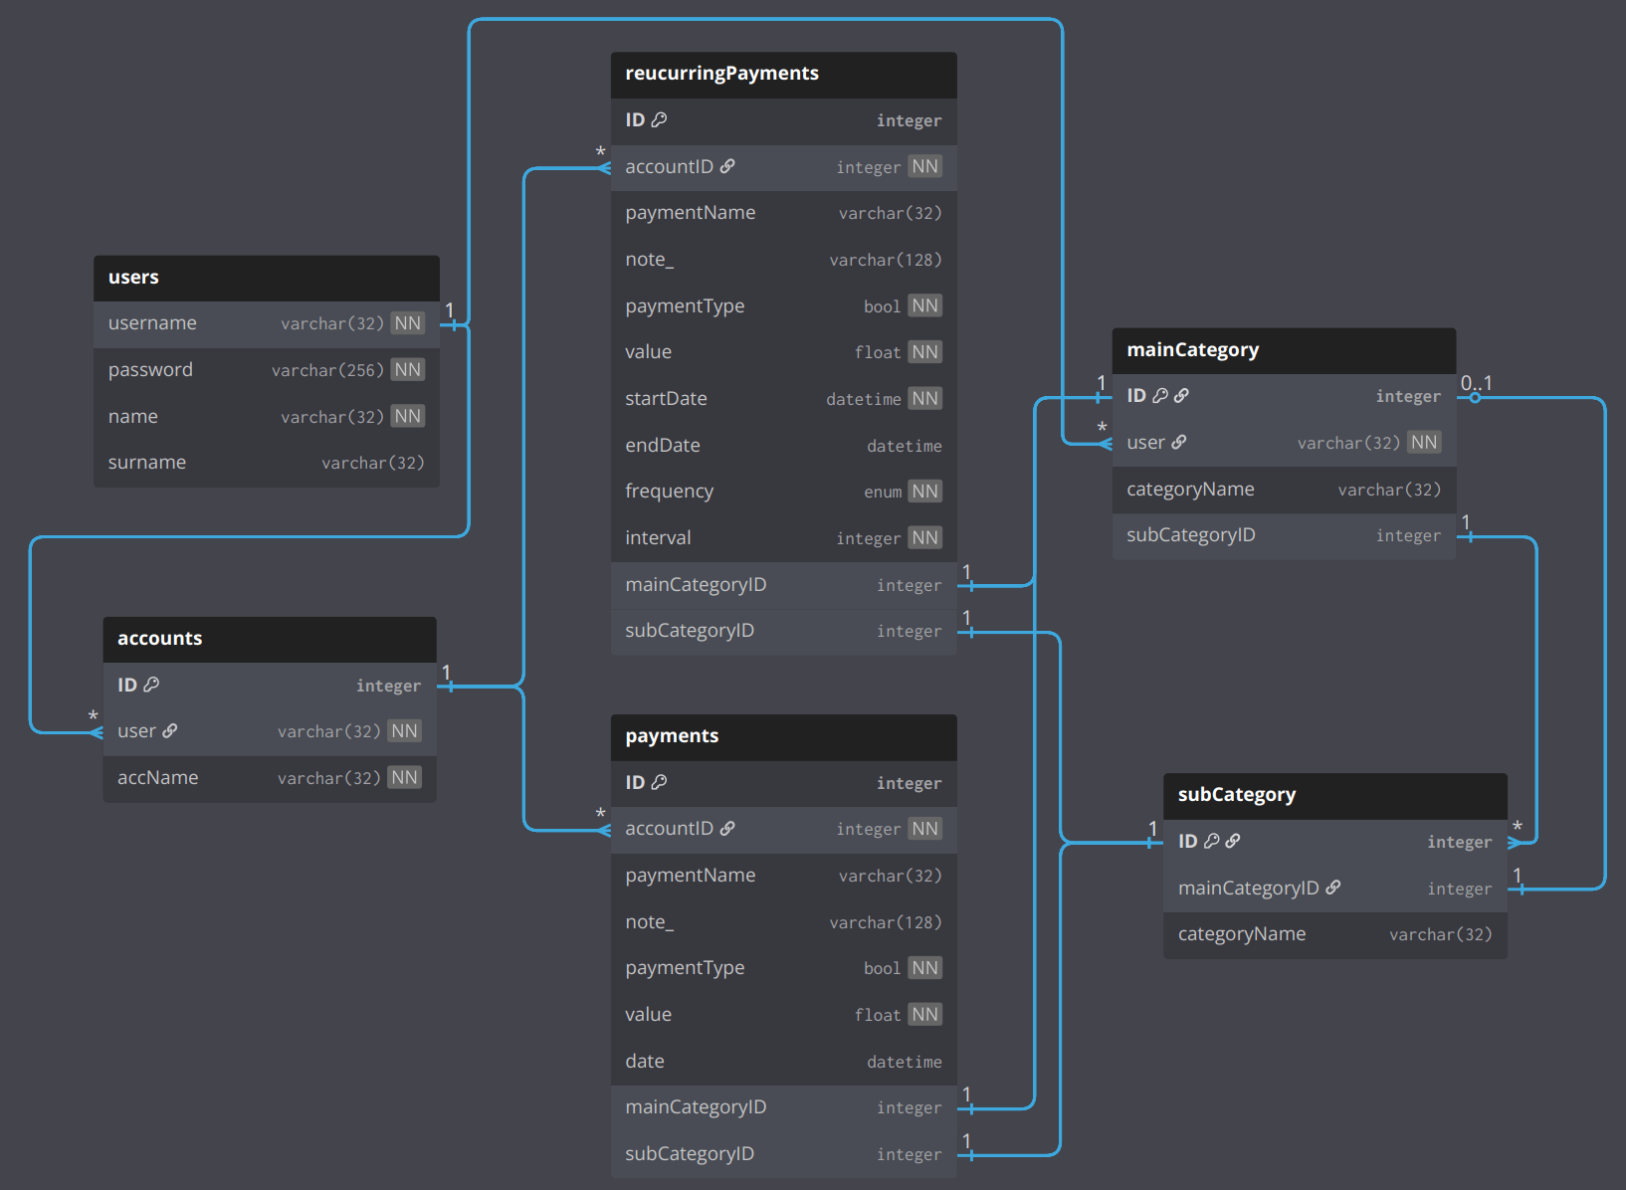
SHEMA PODATKOVNE BAZE

